План-конспект занятия
педагога дополнительного образования
Томилиной Ольги Сергеевны

Объединение – «Юнитур»
Программа – «Юнитур»
Группа – 01-04
Дата проведения: 21.12.2022
Время проведения: 13.00-14.30
Тема занятия: «Азбука топографии и ориентирования. Ориентирование с использованием легенды с помощью компаса»
Цель: Познакомиться с азбукой топографии и ориентирования. Формирование навыка ориентирования на местности с помощью компаса.
Задачи:
-познакомить ребят с компасом, его устройством, как основным прибором, используемым туристами для ориентирования на местности.;
-сформировать навык определения азимута на предмет и предмета по заданному азимуту;
-создать условия для развития интереса к изучению родного края.
Ход занятия.
Педагог: Здравствуйте, ребята!
Мы с вами отправляемся в маленький поход, где проведем наше занятие. Сегодня мы с вами закрепим навыки работы с компасом и ориентирования на местности с его помощью.
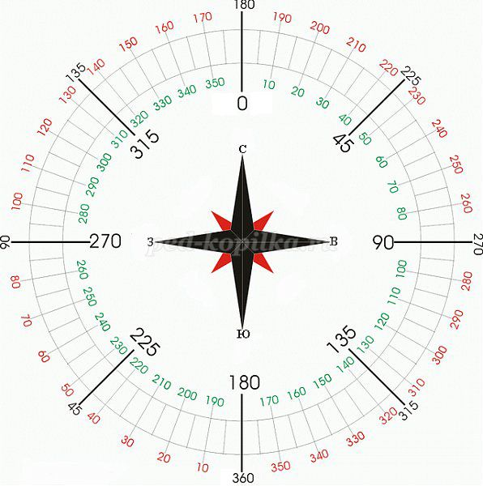
Выбираем удобное место и располагаемся.
Педагог: Ребята в любом туристском походе невозможно обойтись без карты. Откройте свои планшеты и внимательно посмотрите на карту, которая там лежит (карта взята с интернета для наглядного образца) Посмотрите на карту, которая лежит у вас на планшетах. Это туристская карта. Чем отличается эта карта от тех, которые вы видели?
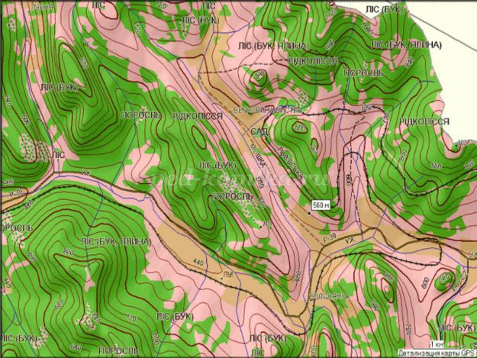

Ответы ребят: На ней одни линии.
Педагог: Правильно, здесь рельеф передаётся линиями, они называются горизонталями. Чем гуще они расположены, тем круче склоны. Это важно при выборе маршрута, потому что без специального снаряжения и навыка скалолазания слишком крутую гору не одолеть.
Отгадайте загадку:
Эта линия всё время
Между небом и землёй.
Хоть весь год к ней прошагаем,
А на месте мы с тобой. (Горизонт)
Пользуясь любой картой, нужно помнить про стороны горизонта. Кто напомнит, как расположены стороны горизонта на картах.
Ответы ребят: Верхний край карты – север, нижний – юг, справа – восток, слева – запад
Педагог: Правильно, молодец, верно, хорошо.
Ориентирование — это умение находить стороны горизонта.
Для ориентирования на местности необходимо знать стороны горизонта.
Вопрос: Что такое горизонт?
Ответы ребят: Часть земной поверхности, наблюдаемая на открытой местности.
Педагог: Здорово молодцы. Любому человеку надо уметь ориентироваться, определять направление движения, особенно туристам, для этого необходимо определять азимут. Кто может напомнить, что это такое?
Если дети не знают, педагог объясняет.
Азимут – угол между направлением на север, и на какой ни будь предмет местности. Его величину выражают в градусах и отсчитывают от направления на север вправо, по ходу часовой стрелки.
Возьмите в руки компас. На уроках географии вы изучали этот прибор, скажите, что такое компас?
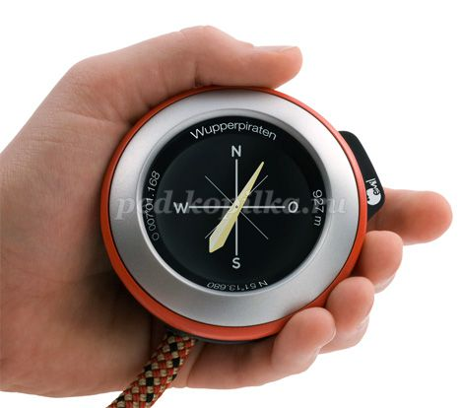
Ответы ребят: компас – это угломерный прибор, который служит для измерения азимутов.
Педагог: Правильно, компас – это угломерный прибор, который служит для измерения магнитных азимутов на местности (не на бумаге, не на карте, а в пространстве).
Компас – является одним из наиболее часто используемых в походах приборов и главный элемент снаряжения спортсмена-ориентировщика (спортивный компас).
Существует много различных модификаций компасов. В нашей стране наиболее распространен компас Адрианова. Во время Великой Отечественной войны этот компас являлся секретным прибором и выдавался только командному составу. Раньше эти компаса целиком изготовлялись из металла (латуни), а теперь делаются из пластмассы.
Компас Адрианова состоит из 5 частей:
•корпус компаса;
•визирное кольцо;
•магнитная стрелка;
•лимб (циферблат);
• зажим.
Последнее время почти все туристы используют спортивный жидкостный компас, с которым работать намного легче и удобнее. Основным отличием спортивного компаса от обычного (Адрианова) является, то, что стрелка такого компаса помещается в капсуле, наполненной специальной жидкостью, позволяющей стрелке быстро успокаиваться и не дрожать при ходьбе.
Лимб спортивного компаса имеет более точную цену деления, чем у компаса Адрианова – 2 градуса. Капсула расположена на плате компаса, которая имеет измерительную линейку. На капсуле и на плате компаса нанесены параллельные линии, которые облегчают работу с картой.
И так для чего же нам, нужен компас? Вопрос кажется простым? Но на самом деле, оказывается, существует четыре действия с компасом, и их должен знать каждый турист:
-определение сторон горизонта;
-ориентирование карты по компасу;
-прямые засечки (нахождение ориентиров по заданному азимуту);
-обратные засечки (определение азимута данного ориентира).
Правила работы с компасом (воспитанники выполняют инструктаж)
1. Возьмите компас в руки.
2. Положите компас на горизонтальную поверхность (или ладонь).
3. Стрелка компаса должна быть неподвижной. После этого поверните коробку компаса так, чтобы буква «С» на шкале компаса совпадала с темным концом магнитной стрелки.
4. Вы сориентировали компас и подготовили его к работе.
Если встать лицом к северу, то сзади будет юг, справа восток, слева запад.
А теперь расположите его так, чтобы совпадало направление на север и 0°.

Посмотрите на компас: азимут на север соответствует 0°, на восток - 90°, на юг - 180°, на запад - 270°. (все градусы должны говорить ребята сами)
Теперь попробуйте определить азимут на некоторые ориентиры, например на сосну, березу, электрический столб.

Определите, какому предмету соответствует азимут в 145 градусов.

Ребята определяют азимут на различные предметы и находят ориентиры по заданному азимуту.

Педагог: Вы хорошо работали и вам смело можно идти в поход, где важна взаимовыручка и сплоченность . Я уверена, что с теми зданиями, которые будут, на туристических слетах вы справитесь.

Для того чтобы проверить, на сколько хорошо вы усвоили сегодняшний материал, нужно придумать по 2-3 вопроса.
Например:
1.Какую тему мы сегодня проходили на занятии?
Компас. Работа с компасом.
2.Что такое компас?
Компас – это угломерный прибор, который служит для измерения магнитных азимутов на местности.
3.Какой компас был широко распространен в нашей стране.
Адрианова.
4.Что такое азимут?
Азимут – угол между направлением на север и на какой-нибудь предмет местности.
5.Как расположены стороны света на картах?
Верхний край- север, нижний- юг, справа- восток, слева- запад.
6.Из скольких частей состоит компас Адрианова?
Из 5 частей. Корпус, визирное кольцо, магнитная стрелка, лимб (циферблат), зажим.
Подведение итогов занятия.

А теперь проверим ваше настроение на конец нашего занятия. Возьмите, пожалуйста, свои карточки и на другой стороне зарисуйте свое настроение. Очень хорошо. На этом наше занятие закончено.

